ShardingSphere-JDBC读写分离
- 创建Springboot项目配置读写分离
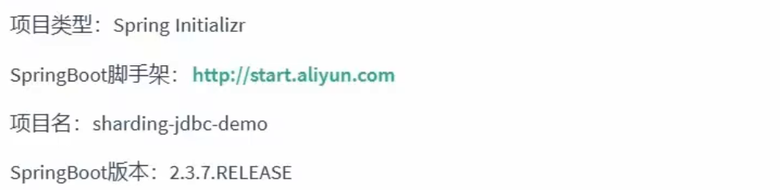
Sprngboot版本2.3.7
文档:
https://shardingsphere.apache.org/document/current/cn/overview/
1.1添加依赖
<dependency>
<groupId>org.apache.shardingsphere</groupId>
<artifactId>shardingsphere-jdbc-core-spring-boot-starter</artifactId>
<version>5.2.1</version>
</dependency>
1.2配置读写分离

2．测试

2.1.测试读写分离

2.2.测试事物一致性
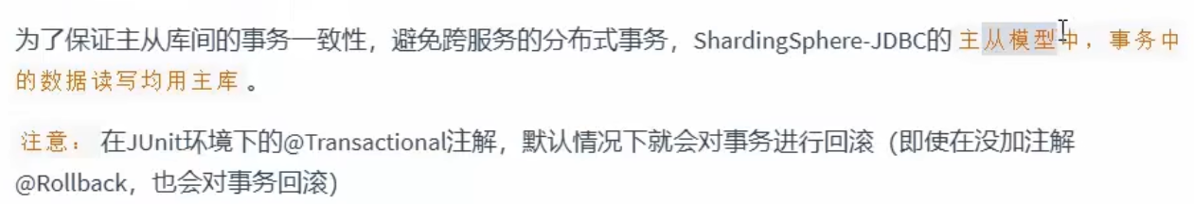
2.3.测试负载均衡

注意:
由于项目中引入了德鲁伊数据源starter导致项目启动一直报错
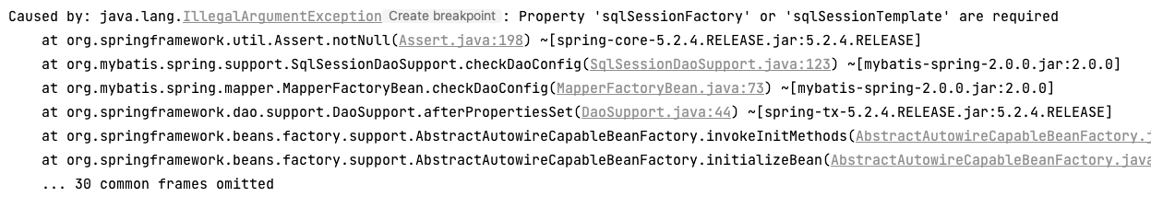
<!-- 德鲁伊数据源 -->
<dependency>
<groupId>com.alibaba</groupId>
<artifactId>druid-spring-boot-starter</artifactId>
<version>1.2.8</version>
</dependency>
